|  |  |  |
| --- | --- | --- |
| P. č. | Špecifikácia OOPP | Počet kusov |
| 1. | Zimný kabát zateplený HI-VIS + zateplené HI-VIS nohavice žltá farba: Vysoko inovatívna reflexná vetrovka. Priedušná a nepremokavá. Súčasťou je vesta. Vlastnosti:Extrémne vodotesné tkaniny, vodné kvapky sa odrážajú od povrchu tkaniny  * Tento symbol znamená, že odev má lepené nepremokavé švy * Bunda môže byť nosená štyrmi spôsobmi * Interaktívna vnútorná vesta * Dvojcestný zips pre ľahký prístup * 8 vreciek pre skladovanie   Vonkajšia látka 100% Polyester, 300D Oxford tkanina, s povrchovou úpravou odolnou voči škvrnám, PU vrstva 190g, Podšívková látka 100% Polyester 60g, Piečne a pozdĺžne umiestnené reflexné 3M pásy.  Normy: ANSI/ISEA 107-2015 TYPE R CLASS 3   * AS/NZS 4602.1:2011 Class D/N * EN 343 Class 3:1 WP 15,000mm * EN ISO 20471 Class 3   Nohavice s náprsenkou na traky reflexné zateplené Vlastnosti  * Nepremokavé s lepenými švami predchádza premočeniu * 6 vreciek pre skladovanie * Vrecko na telefón * Zadné našité vrecko * Multifunkčné vrecká   Vonkajšia látka 100% Polyester, 300D Oxford tkanina, s povrchovou úpravou odolnou voči škvrnám, PU vrstva 190g. Podšívková látka 100% Polyester 60g. Plniaca látka 100% Polyester 170g. 2 3M reflexné pásy po obvode nohavíc   * EN 343:2019 Class 3:1 X WP 15,000mm * EN 342 0.341 (M².K/W), 2, X * ANSI/ISEA 107-2015 SUPPLEMENTAL CLASS E * EN ISO 20471 Class 2 | 170 |
| 2. | Ochranný oblek pre pilčíkov PLUTO KOMPLET 0312003110: Bunda: vetracie otvory v podpazuší a na hrudi, nohavice s náprsenkou na traky s ochrannou vložkou proti porezu, trieda 1.50 % bavlna a 50 % polyamid. Vrchná vrstva látky odolná voči vlhkosti. Farebná kombinácia: zelená a oranžová - alebo ekvivalent | 15 |
| 3. | Pracovná obuv pre pilčíkov orig. + certifikát: 2360-S3WR Cardif. Poloholeňová bezpečnostná obuv - celokožená – odolná proti porezaniu. Podšívka: termoizolačná, paropriepustná membrána FREETEX. Stielka: anatomicky tvarovaná s gélovou pätou a bambusovým vláknom, antistatická. Podrážka: PU/Guma, do 300°C, oleju vzdorná, antistatická, protišmyková, dvojzložkový nástrek - alebo ekvivalent | 15 |
| 4. | Prilba „LESNICKÝ KOMPLET“: Prilba oranžovej farby, 4-bodové textilné uchytenie, klasický upínací mechanizmus, elektrická izolačná schopnosť do 440 Vac. Drôtený štít s uchytením k prilbe. Mušľové chrániče sluchu s uchytením k prilbe s otvormi na vetranie. Zníženie hladiny hluku o 28 dB. V zadnej časti prilby ochrana proti dažďu a iným pevným úlomkom - alebo ekvivalent | 15 |
| 5. | Montérková súprava s náprsenkou +reflexné pásy 5cm + 3 x logo- 300g/m2: Monterková bunda - 65% polyester/35%bavlna, 300 g/m2 , farba žlto zelená -3 vonkajšie vrecká. Reflexné prvky podľa vzoru - vzor v prílohe. Monterkové nohavice s náprsenkou -65% polyester/35 bavlna, 300 g/m2, Farba žlto zelená,4 vonkajšie vrecká, traky – príklopka predného vrecka na náprsenke, 2 bočné vrecká. Reflexné prvky podľa prílohy (vzor v prílohe) - alebo ekvivalent | 190 |
| 6. | Čižmy kožené EDINBURG S5 - Hovädzinová useň hydrofóbna, špička + netkaná textília, podošva: gumová. Podrážka pevná, protišmyková, prešívaná - alebo ekvivalent | 30 |
| 7. | Čižmy NICKEL S5 - zateplená špička, stielka + netkaná textília, podošva: gumová. Podrážka pevná, protišmyková – alebo ekvivalent | 30 |
| 8. | Pracovná obuv zateplená S3 HRO : zvršok: koža-licová useň, S3 vode odolná úprava. Podšívka: kožušinka z akrylu. Vnútorná vložka: vymeniteľná, tvarovaná plsť. Podrážka: dvojzložkový PU nástrek s nárazovou špičkou - alebo ekvivalent | 150 |
| 9. | Pracovná obuv nezateplená S3 HRO LUXEMBURG- členková pracovná obuv s oceľovou špicou, proti prepichovou planžetou a hydrofóbnou úpravou. Zvršok: lícová hovädzinová useň v hrúbke 2,0 - 2,2 mm. Podšívka: textília MESH s absorpčnou schopnosťou. Stielka: antistatická, anatomický tvarovateľná s gélovou pätou a bambusovým vláknom. Podošva: PU/pryž, olejuvzdorná, antistatická, protišmyková. Tužina: oceľová Planžeta: protiprepichová - alebo ekvivalent | 230 |
| 10. | Overal Tyvek classik: Antistatická vode odolná kombinéza s kapucňou, odolná voči chemikáliám, azbestu a prachu, vonkajšie šité švy, trojdielna pružná kapucňa, zips Tyvek s príklopkou. Elastický pás, manžety a členky - alebo ekvivalent | 20 |
| 11. | Plášť do dažďa s refl. prvkami ARDON AQUA 1102: Ochranný plášť do dažďa s kapucňou a prelepenými švami. Dĺžka 120 cm- alebo ekvivalent | 70 |
| 12. | Prilba ochranná V GARD 200, vetraná,upínanie FAST TRACK III s potítkom našitým -materiál: škrupina ABS , hmotnosť (vrátane upínania fast track III PVC) 350g, vetraná verzia škrupiny: žliabok pre odvod vody. Vlastnosti: UV stabilizovaná škrupiny prilby z ABS, odolnosť voči poškriabaniu, krátky štít. Vetranie s väčšími otvormi v hornej časti: plocha vetracích otvorov 445mm. Certifikácia ELECTROSTATICINERIS (testy podľa normy EN 13463-1). Antistatická, pre použitie v prostredí ATEX, nebezp. zónach 1,2,20,21,22. Ideálna pre elektrikárov (spĺňa EN 397 440V AC,EN 50365 1000V AC- alebo ekvivalent | 30 |
| 13. | Tričko krátky rukáv s logom 200g/m2: ADLER, farba zelená, 95% bavlna, priekrčník do V a logo výšivka ako na montérky podľa priloženého vzoru - alebo ekvivalent | 50 |
| 14. | Vesta výstražná s logom žltá DELTA GILP 2: Výstražná vesta s dvomi reflexnými pasmi, 100% polyester - 3 veľkosti. Logo tlačené- alebo ekvivalent | 330 |
| 15. | Vesta výstražná s logom oranžová DELTA GILP 2: Výstražná vesta s dvomi reflexnými pasmi 100% polyester-3 veľkosti. Logo tlačené – alebo ekvivalent | 25 |
| 16. | Okuliare TerreyRozelle číre: Rám a zorník polykarbonát - alebo ekvivalent | 250 |
| 17. | Rukavice SMEW: Pletené, bezšvové, nylonové rukavice s tenkou vrstvou polyuretánu v dlani a na prstoch a pružnou manžetou na vyplievanie - alebo ekvivalent | 900 |
| 18. | Rukavice pracovné kombinované TORDA 0101003199110 -Rukavice kombinované jednofarebná lícová, zosilnená manžeta, dlaň a prsty vystlané fleecom, chrbát a manžeta z bavlnenej tkaniny – alebo ekvivalent | 900 |
| 19. | Rukavice pracovné kombinované na rôzne práce HERON WINTER - Rukavice kombinované jednofarebná lícová nábytkárska hovädzia koža, zosilnená manžeta, dlaň a prsty vystlané fleecom / zateplené, podšívka Thinsulate, chrbát a manžeta z bavlnenej tkaniny - alebo ekvivalent | 200 |
| 20. | Rukavice pracovné mechanické A251 PORTWEST -kvalitné pracovné rukavice, vyrobené zo syntetického vlákna, ľahké a trvanlivé. Dobrá priedušnosť, manžeta zabezpečuje bezpečné nasadenie na ruku. Veľkosti: M-modrá, L-žltá, XL-červená, XXL-čierna - alebo ekvivalent | 40 |
| 21. | Polokošela ADLER PIGUE POLO farba fľašovo zelená -nová kvalita pleteniny, menšie očka pigue-vhodnejšie na potlač i vyšívku, tri gombíky vo farbe materiálu, po stranách švy. Zmes: 65% bavlny 35% polyester, pigue, 200 g/m2 - alebo ekvivalent | 90 |
| 22. | Prechodná bunda vzor polícia čierna: PORT WEST PILOT JACKET pj10 - odopínacie rukávy,viacúčelové vrecká, odoberateľná vložka a golier, pletené manžety a lem, vodeodolná úprava. Materiál: 60% bavlna, 40% polyester, 240g/m2 Vložka: 440 g/m2, 100% polyester, vnútri zateplenie 100% polyester 50g/m2 - alebo ekvivalent | 30 |
| 23. | Nohavice Combat SBS PORTWEST letné čierne -viacúčelové vrecká s pätkou na suchý zips pre bezpečnejšie uschovanie predmetov. KINGS MILL 245g - alebo ekvivalent | 45 |
| 24. | Čiapka RIOM-čierna -šiltovka RIOM baseballového typu s reflexnými doplnkami, 100% česaná bavlna, nastaviteľná pomocou suchého zipsu - alebo ekvivalent | 25 |
| 25. | Tričko ADLER FIT-T krátky rukáv -UNISEX-tričko vysokej grámaže, spevňujúce ramenné pásky, finálna silikónová úprava, vhodné pre potlač a výšivku - alebo ekvivalent | 30 |
| 26. | Tričko ADLER dlhý rukáv-vysoká gramáž, priliehavý strih, raglánový rukáv, strih s bočnými švami, vhodné pre potlač a výšivku – alebo ekvivalent | 30 |
| 27. | Pánsky sveter NATO PORTWEST čierny-100% akryl, 65% polyester, 35% bavlna, 245 g - alebo ekvivalent | 30 |
| 28. | Zimná bunda vzor SOS: GEORGIA 1364- bunda Forest čierna, množstvo vreciek, odnímateľné rukávy, v golieri ukrytá kapucňa – alebo ekvivalent | 30 |
| 29. | Obuv ARTRA členková 980710 6060 OB E-zvršok: licová hovädzia ušeň crazy horse, v hrúbke 2,0-2,2 mm zvyšujúca odolnosť a životnosť, podšívka: cambrelle, priedušná s výbornou absorpciou a desorpciou potu, stielka: vlepovacia cambrelle/Eva, podošva: gumová – alebo ekvivalent | 30 |
| 30. | Logo výšivka (podľa prílohy) | 38 |

**Označenie uniformy VO:**

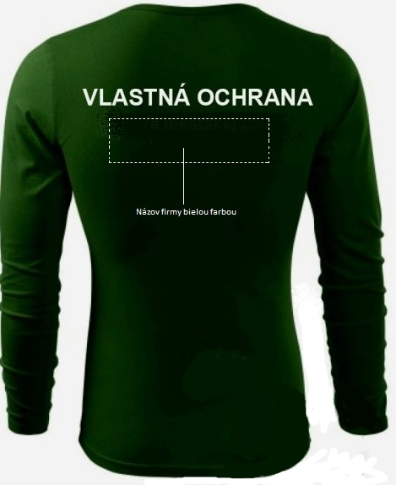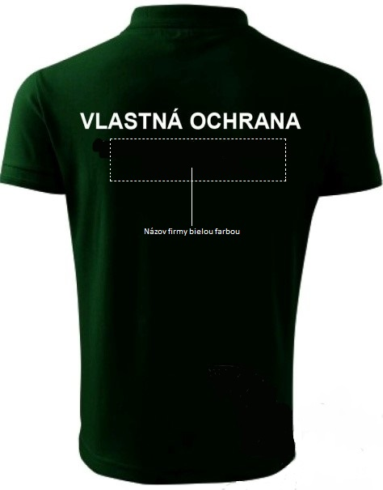**Nápis na zadnej strane 5x**

**-polokošeľa**

**-jarná bunda**

**-tričko**

**-sveter**

**-zimná bunda**

**Určené zákonom NR SR č. 473/2005 o poskytovaní služieb v oblasti súkromnej bezpečnosti a vykonávacou vyhláškou MV SR č. 634/2005. Nášivka označenie (logo):**

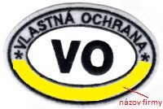

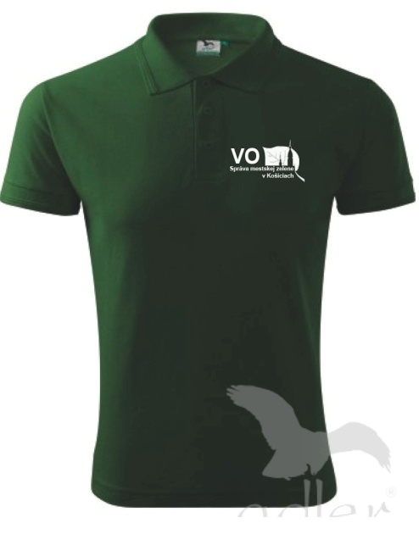



**Označenie montérok:**

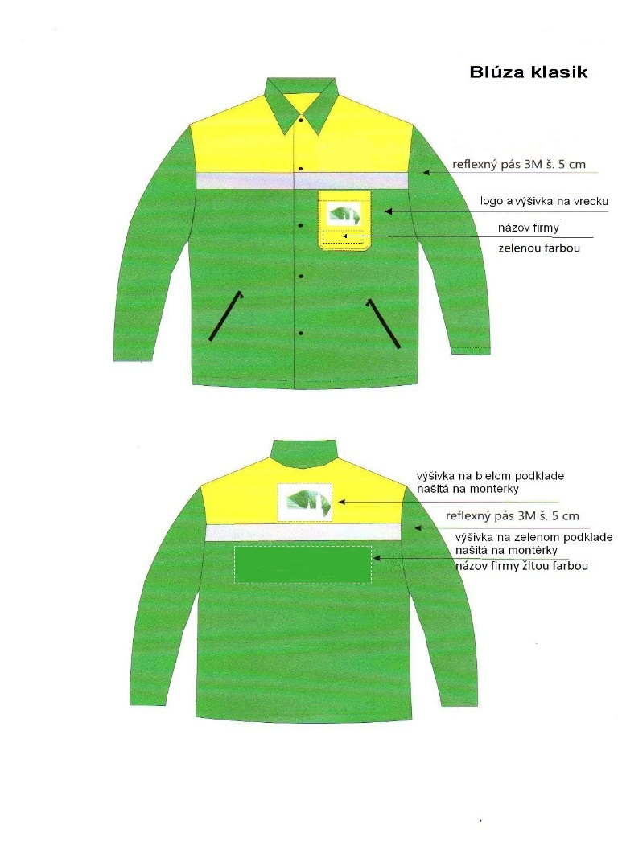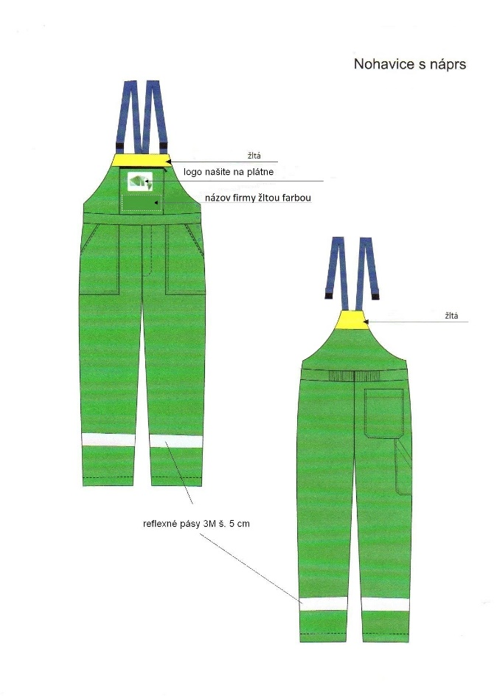

**Logo:**

Logo Vlastná ochrana (Položka č. 30)

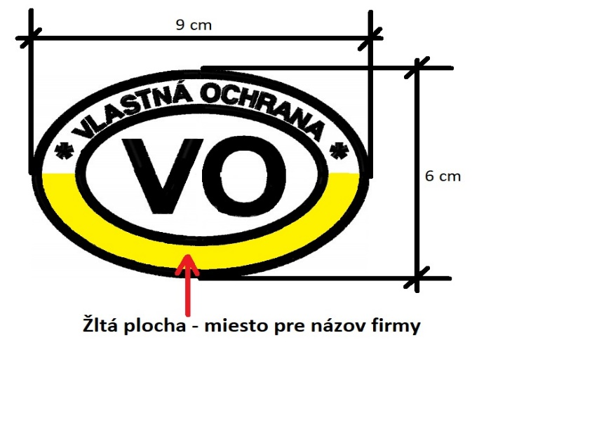

Logo SMsZ

